Муниципальное бюджетное общеобразовательное
учреждение
средняя общеобразовательная школа
с. Олинск

ПАСПОРТ
кабинета

Предмет русский язык, литература
Заведующий кабинетом Фомина Галина Николаевна,
учитель русского языка,
литературы.

2022 - 2023 учебный год
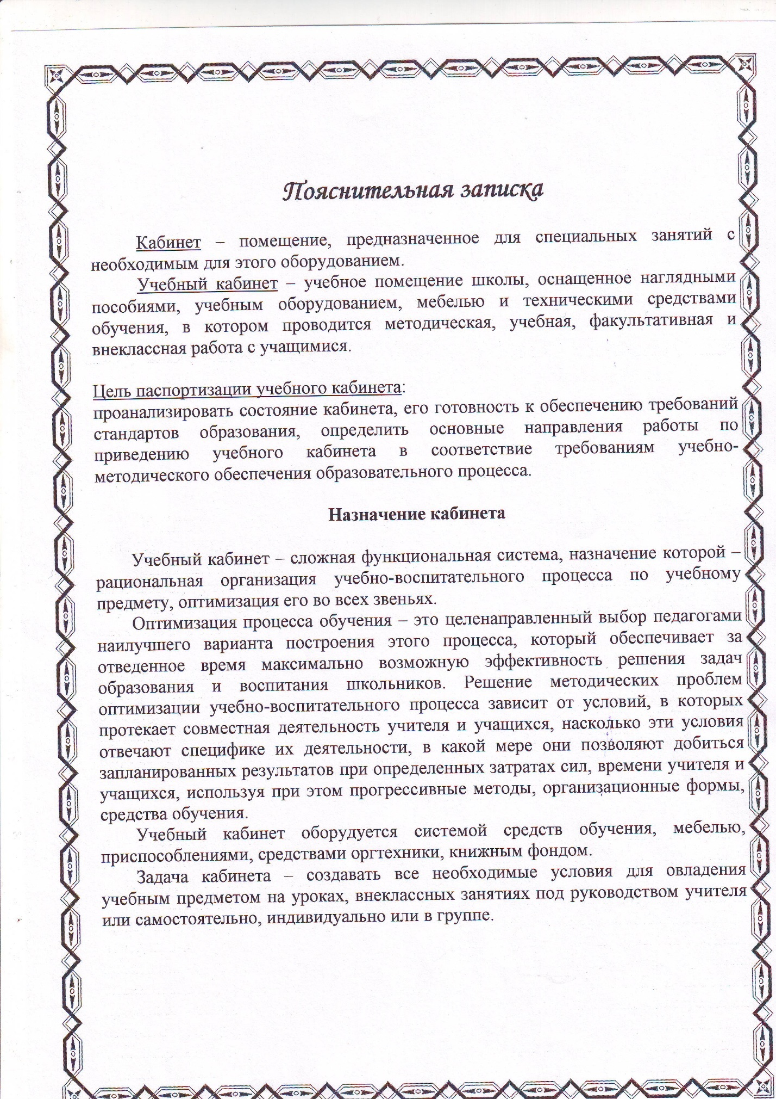

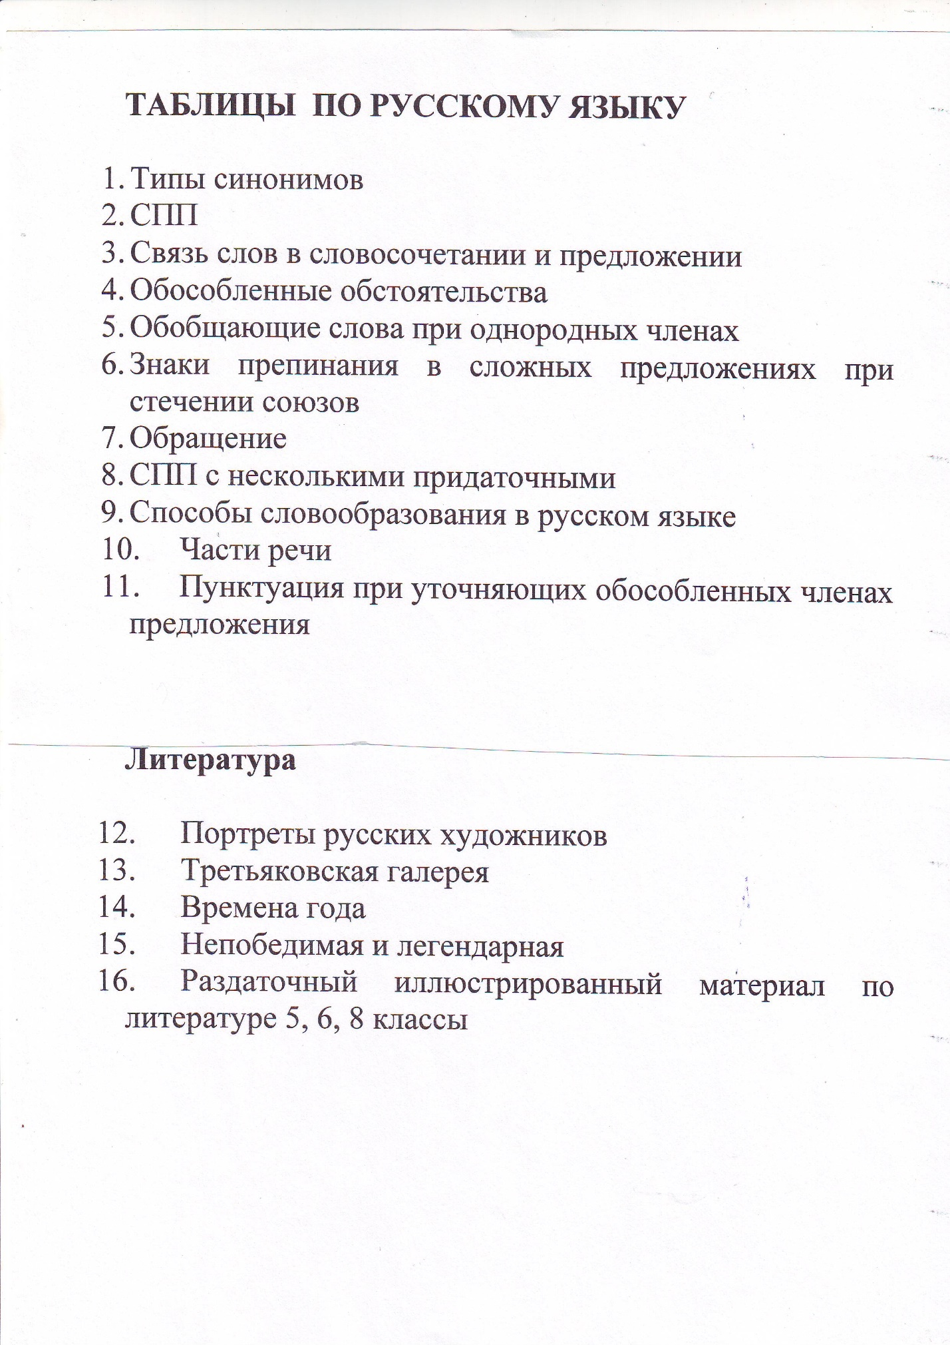

Портреты русских писателей
- В.Г.Белинский
- А.И.Герцен
- Н.В.Гоголь
- И.А.Гончаров
- А.С.Грибоедов
- Ф.М.Достоевский
- В.А.Жуковский
- И.А.Крылов
- В .Г.Короленко
- М.Ю.Лермонтов
1 1 . Н.А.Некрасов
12.А.Н.Островский
1 3 .А.С.Пушкин
14.А.Н.Радищев
1 5 .М.Е.Салтыков -Щедрин
16.Л.Н.Толстой
17.И.С.Тургенев
18.Д.Т.Фонвизин
19.А.П.Чехов
20. Н.Г.Чернышевский

Комплект портретов писателей хх века:
- Короленко В.Г.
- Леонов Л.М.
- Расул Гамзатов.
- Исаковский М.В.
- Корнейчук М.В.
- Симонов К.М.
- Танк М.
- Шолохов М.А.
- Марков Г.М.
- Катаев В.А.
- Тихонов Н.С.

Комплект портретов русских писателей:
1.Пушкин А.С.
2.Лермонтов М.Ю.
З.Толстой Л.Н.
4.Достоевский Ф.М.
5.Салтыков-Щедрин М.Е.
6.Некрасов Н.А.
7.Тургенев И.С.
8.⁻Чехов А.П.
9.Твардовский А.Т.
10. Есенин С.А.
11. Фонвизин Д.И.
- Маяковский В.В.
- Горький А.М.
- Фадеев.
- СИМОНОВ К.М.
- Шолохов М.
- Фурманов Д.А.
- Гайдар А.П.
- Островский Н.А.
- Грибоедов А.С.
- Гоголь Н.А.
- Крылов И.А.
- Федин К. А.
- Полевой Б.Н.
- Михалков С.П.
- Сурков А.Л.
- Межелайтис Э.П.
- Абашидзе Г.Г.
- Кожевников В. М. .
- Соболев Л.С.
- Грибачев Н.М.
- Чайковский А. Б.
- Островский А.Н.
- Гончаров И.А.
- Соболев Л.С.
- Макаренко А.С.
- Новиков-Прибой А.С.
- Федин К.А.
- Тихонов Н.С.
- Исаковский М.В.
- Короленко В.Г.
- Жуковский В.А.
- Чернышевский Н.Г.
- Белинский В.Г.
- Радищев А.Н.
- Герцен А.И.
- Шагинян М.С.
- Серафимович А.С.
- Марков Г.М.
- Леонов Л.М.
- Гладков Ф.В.
- Багрицкий Э.Г.
- Полевой Б.Н.

Список портретов зарубежных писателей:
- Джек Лондон
- Йоганн Вольфганг Гёте
- Теодор Драйзер
- Марк Твен
- Чарльз Диккенс
- Мигель Сервантес Сааведра
- Джордж Бернард Шоу

Список портретов детских писателей:
- Чуковский К.И.
- Михалков С.В.
- Катаев В.П.
- Маршак С.Я.
- Квитка Л.М.
- Бианки В.В.
- Гайдар А.П.
8.Ильин М.Я.

Словари и энциклопедии. Справочники.
Энциклопедический словарь юного филолога Лермонтовская энциклопедия
Фразеологический словарь русского языка
Грамматика русского языка в иллюстрациях
Школьный словарь устаревших слов русского языка

Оборудование:
Альбомы по литературе:
- А.М. Горький
- М.А. Шолохов.
- А.С.Пушкин
- В.В.Маяковский
- М.Ю.Лермонтов
- М.А. Шолохов

Папки-накопители:
- Гоголь Н.В.
- Чернышевский Н.Г.
- Тургенев И.С
- Чехов А.П.
- Салтыков - Щедрин М. Е.
- Достоевский Ф. М
- Есенин С.
- Блок А.
- Грибоедов А.С.
- Ахматова А.А.
11.Цветаева М.И.

Список литературы.
1.Алданов М.А -1...3...4...6 томов
2.Александров Г.В.- Эпоха и кино
3.Аксаков С. Т. - Семейная хроника детские годы Багрова - внука
4.Бек А. Волоколамское шоссе. Новое назначение.
5.Белинский В.Г - Статьи о Пушкине.
6.Боратынский Е. А. - Разума великолепный
7.Воспоминания о декабристах в Сибири.
8.Герцен А.И.- Былое и думы
9.Гоголь Н.В. Тарас Бульба
10.ГогольН.В. Путешествие в прошлое.
11.Гоголь Н.В.- Избранные статьи.
12.Груздев И.- Молодые годы Максима Горького.
13.Глазунов И.- Обрыв
14.Гумилев Н. - Избранное
15.Делим Н.А. - Изучение творчества А.С.Пушкина.
16.Державин Г.Р. 1743-1816г.
17.Дудин Михаил -Окно.
18.Дум высокое стремленье.
19. Декабристы в Сибири
20.Есенин С. - Стихотворения и поэмы.
21.Жаров В. Серебрянка. Рассказы.
22. Жуковский В.А.- Баллады , Поэмы , Сказки
23.Зверёв М. Туристы.
24.Короленко В.Г.Сибирские рассказы и очерки-1книга
25.Кузнецова А. - Волоколамское шоссе 26: Кубраков Г.М. По заветам Макаренко.
26.Кочерин М.Г . Русская литература. Идёт война народная1941-1945г.
27.Качурин М.Г - Русская литература.
28Лавренёв Б.А.- Повести и рассказы
29.Лирика русских поэтов. Я встретил вас.
30. Лапин Б.. Потаённое ныряющее судно.
31.Литература народов СССР Советская литература.1917-1929г.
32.Литература в школе- 2019
33.Литература в школе- 2019
34.Литература в школе - 2019
35.Литература в школе- 2020
3б. Литература в школе - 2020
37.Литература в школе - 2020
38. Макаренко А. С. - По заветам Макаренко
39.Нечкина М. В. - О нас в истории страницы...
40.Ортен6ерг Д. - Время не властно
41.Островский Н. Как закалялась сталь.
42. Пушкин А.С.- Стихотворения.
43.Платонов А.- Котлован. 1 книга.
44.Путешествие в страну поэзии
45.Рассадин С. - Новые приключения в стране Литературных героев
46.Распутин М. – Прощание
47.Раевский В. Ф. - Материалы о жизни и революционной деятельности. 2том. Материалы судебного процесса и документы о жизни и деятельности в Сибири
48.Симонов К. - Товарищи по оружию
49.Твардовский А. - Собрание сочинений, том 4
50.Тургенев И.С. - Том 1,2,4,11
51.Толстой Л.Н.- Рассказы.
52.Толстой Л. Н. - Драматические произведения.
53.Толстой Л. Н. - Повести и рассказы
54.Толстой Л. Н - Статьи об искусстве
55.Твардовский А. В. Теркин - Книга про бойца.
56.Уманский С. П. - Реальная фантастика
57.Форш Ольга - Одеты камнем.
58.Фадеев А.А. - Молодая гвардия
59.Чехов А.П. Толстый и тонкий. Рассказы.
60.Хемингуэй Э. - Старый газетчик пишет
61.Чернышевский Н.Г.- О классиках русской литературы.
62.Шолохов М.А. - Вторая книга
63.Эфрос А.М. - Мастерство разных эпох

